**[Milyen veszélyeket rejthet az elektromos túlfeszültség?](http://www.homeinfo.hu/kivitelezes/villamossag/1375-milyen-veszelyeket-rejthet-az-elektromos-tulfeszultseg" \o "Milyen veszélyeket rejthet az elektromos túlfeszültség?)**

Előfordulhatnak olyan hétköznapi helyzetek, amikor egy elektromos eszköz esetében **az áramellátás irányából a tervezettnél nagyobb feszültség jelentkezik,** ilyenkor pedig akár **súlyos túlfeszültség is létrejöhet**. Olyankor **beszélünk túlfeszültségről**, ha ennek **a feszültségkülönbségnek a mértéke képes kárt tenni az elektromos berendezésben**. **Az ilyen típusú feszültség túltengés jelentkezhet külső hatásra, de akár az elektromos eszköz belső meghibásodásának következtében is.**

A túlfeszültség szó hallatán sokak szeme előtt még mindig a viharok jelennek meg, pedig az egyre több helyen felállított villámhárítóknak köszönhetően a villám okozta kritikus feszültség eltérések jóval ritkábbak, mint 20-30 évvel ezelőtt. Természetesen az elektromos hálózatunkkal közvetlen kapcsolatba kerülő villám súlyos károkat tehet a berendezésekben, mégis gyakran más eredetű túlfeszültség következtében mehetnek tönkre legkedveltebb eszközeink.

## Gyakran a hálózattal van probléma

**A túlfeszültség kialakulásának egyik legkellemetlenebb lehetősége a hibás bekötés**. Főleg **régebbi építésű, ritkán ellenőrzött házaknál fordul elő**, hogy felületes vagy ideiglenes megoldásokat alkalmaztak annak idején a csatlakozók és kapcsolók bekötése során. Ha mindemellett még esetleg a **földelés is hiányzik –** ami sajnos 30-40 évvel ezelőtt épült házak esetén nem ritka –, igazán nagy veszélynek tehetjük ki magunkat.

 Elektromos túlfeszültségben tönkrement dugalj

## A hiba az Ön készülékében van

Szintén gyakran fordul elő, hogy **sérült csatlakozóval rendelkező készüléket kapcsolunk a hálózatra.** Olyan berendezések, amelyek eleve nagy mennyiségű áramot vesznek fel, nem megfelelő működés esetében mindenképp veszélyessé válnak. **Egy rossz készülék miatt fellépő túlfeszültség legenyhébb következménye, hogy az eszköz teljesen használhatatlanná válik**. A túlfeszültség képes végzetes kárt okozni bármilyen berendezésben, igazából csakis az idő és feszültségkülönbség nagysága határozza meg, mekkorát. Szerencsés esetben a nagy feszültség nem elég ideig áll fenn, és bizonyos eltérések nem is okoznak kritikus károsodásokat.

## Biztonsági ráhagyás

Szerencsére **a gyártók ma már a legtöbb elektromos eszközt bizonyos ráhagyással készítik**. **Ez nagyjából annyit tesz, hogy egy mindössze 12V-ról működtethető készülék akár kétszer ekkora feszültségű energiaforrásról is viszonylag megbízhatóan működtethető, de 220-230 V esetén biztosan tönkremegy akár egy pillanat alatt is**. Tehát a biztonsági ráhagyásos tervezés segít készülékeink megóvásában, de önmagában kevés. Természetesen bármilyen jelentkező feszültségproblémát ki lehet javítani, de komoly anyagi károkat is szenvedhetünk, ha túlfeszültség lép fel, mielőtt még felkészülnénk rá.

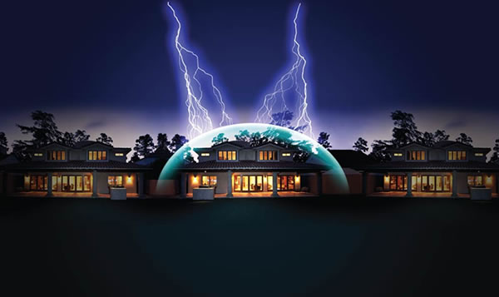

## Ki hinné?

**A forgalomban lévő elektronikai berendezések egy meghatározó része** – különös tekintettel a háztartásban használt elektromos eszközökre – **nem rendelkezik túlfeszültség védelemmel.** Így akár a ház saját hálózatában keletkezett tartós és nagymértékű feszültségkülönbség is képes lehet tönkretenni olyan drága berendezéseket, mint például egy óriás LCD képernyős tévé. Egy közvetlen villámcsapás pedig iszonyú károkat okozhat, ha nem rendelkezünk túlfeszültség védelemmel.

Ma már szerencsére a túlfeszültség elleni védelemnek is megvan a saját piaca, számos helyen beszerezhetők egyszerűbb és többlépcsős védelmi rendszerek, amelyek biztonságossá és tartóssá teszik a mindennapi elektromos készülékeink használatát.